IZOBRAZBA ZA SIGURNO RUKOVANJE PESTICIDIMA ZA POLAZNIKE

ODRŽATI ĆE SE

U LEKENIKU 16. i 17. studenog 2015. G
(ponedjeljak i utorak)

U PROSTORU HRVATSKOG DOMA LEKENIK (MALA SALA)
S POČETKOM U 17,00 SATI

POLAZNICI SU OBVEZNI PONIJETI PRESLIKE SVJEDODŽBI ILI RADNIH KNJIŽICA, OSOBNE ISKAZNICE I OIB-e.
PLAČANJE IZOBRAZBE ZA FIZIČKE OSOBE, OPG-e JE PRVOG DANA, A ZA PRAVNE OSOBE I USTANOVE OMOGUĆENO JE VIRMANSKO PLAĆANJE UZ OBVEZNU DOSTAVU PODATKA POŠILJATELJA, A CIJENA JE ZA SVE POLAZNIKE 380,00 Kn.

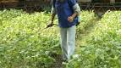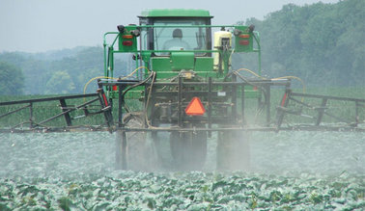

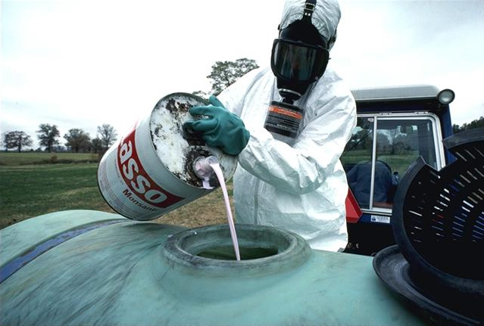 PREDAVAČI: UČILIŠTE APIS

